**AR SUMUT**

**Aplikasi Media Promosi Wisata Budaya sebagai Sarana Memperkenalkan Kebudayaan Sumatera Utara Berbasis Augmented Reality**

**AR SUMUT**

**Media Application of Cultural Tourism Promotion for Introducing North Sumatra Culture Based on Augmented Reality**

**Proyek Akhir**

Diajukan sebagai salah satu syarat memperoleh gelar Ahli Madya pada

Program Studi D3 Teknik Informatika

Fakultas Ilmu Terapan

**TIM KINING**

**Samuel Edi Ronal 6306130007**

****

**Program Studi D3 Teknik Informatika**

**Fakultas Ilmu Terapan**

**Universitas Telkom**

**Bandung**

**2018**

# **LEMBAR PERNYATAAN**

Dengan ini menyatakan Proyek Akhir dengan judul **“AR SUMUT : Aplikasi Media Promosi Wisata Budaya sebagai Sarana Memperkenalkan Kebudayaan Sumatera Utara Berbasis Augmented Reality”** beserta seluruh isinya adalah benar-benar karya saya sendiri dan saya tidak melakukan penjiplakan atau pengutipan dengan cara-cara yang tidak sesuai dengan etika keilmuan yang berlaku dalam masyarakat keilmuan. Atas peryataan ini, saya siap menanggung resiko/sanksi yang dijatuhkan kepada saya apabila kemudian ditemukan adanya pelanggaran terhadap etika keilmuan dalam karya saya, atau ada klaim dari pihak lain terhadap keaslian dari karya saya ini.

Bandung, Agustus 2018

Yang membuat pernyataan,

**Samuel Edi Ronal**

# **LEMBAR PENGESAHAN**

**AR SUMUT**

**Aplikasi Media Promosi Wisata Budaya sebagai Sarana Memperkenalkan Kebudayaan Sumatera Utara Berbasis Augmented Reality**

**AR SUMUT**

**Media Application of Cultural Tourism Promotion for Introducing North Sumatra Culture Based on Augmented Reality**

**TIM KINING**

**Samuel Edi Ronal 6306130007**

Proyek Akhir ini telah diterima dan disahkan dalam penyelesaian studi

Program D3 Teknik Informatika

Fakultas Ilmu Terapan

Bandung, Agustus 2018

Menyetujui,

Pembimbing I Pembimbing II

Indra Azimi, S.T., M.T. Amir Hasanudin Fauzi, S.T., M.T.

NIP : 14870060 NIP : 14880088

# **ABSTRAK**

Budayamerupakan sesuatu yang mudah dilihat atau dikenal yang menjadi ciri khas untuk daerah tertentu. Indonesia memiliki 34 provinsi, salah satunya provinsi Sumatera Utara yang memiliki berbagai kebudayaan, seperti seni musik, seni tari, pakaian adat, dan wayang yang menjadi identitas bagi provinsinya. Karena demikian, Sumatera Utara memiliki kebudayaan yang sangat banyak, namun belum tentu semua masyarakat Indonesia mengetahui kebudayaan serta sejarah yang ada pada provinsi Sumatera Utara. Oleh karena itu, banyak media yang digunakan untuk menyajikan informasi terkait provinsi Sumatera Utara, seperti internet, media cetak, televisi, dan sebagainya. Salah satunya dengan memanfaatkan teknologi *Augmented Reality* yang dapat menggabungkan objek dunia digital ke dalam dunia nyata. Pada aplikasi ini, tampil dalam bentuk objek tiga dimensi. Aplikasi ini berjalan pada platform android dengan marker sebagai pemindai untuk menampilkan objek pada aplikasi. Penggunaan teknologi *Augmented Reality* untuk pengenalan budaya diharapkan dapat menjadi satu hal baru dalam media informasi agar dapat menarik masyarakat untuk mengenal budaya Sumatera Utara.

Kata kunci : Kebudayaan, *Augmented Reality*, aplikasi, *platform*, android, marker.

# **ABSTRACT**

*Culture is something that is easily seen or known which is characteristic for a particular region. Indonesia has 34 provinces, one of the North Sumatera province which have different cultures, such as music, dance, traditional costumes, and puppets that identifies the province. Because of this, North Sumatera has a culture very much, but not necessarily all the Indonesian people to know the culture and history that is in the province of North Sumatera. Therefore, many media that is used to present information related to the province of North Sumatera, such as the internet, print media, television, and so on. One is by using Augmented Reality technology that can combine the digital world objects into the real world. In this application, appearing in the form of three-dimensional objects. This application runs on the android platform with a marker as a scanner for displaying objects on the application. The use of Augmented Reality technology for introduction to the culture is expected to be a new thing in the information media in order to attract the public to know the culture of North Sumatera.*

*Keywords : culture, Augmented Reality, application, platform, android, marker.*

**LEMBAR PERSEMBAHAN**

Dalam penyusunan ini saya mengucapkan banyak terima kasih kepada semua pihak yang telah membantu dan mendukung demi selesainya proyek akhir ini. Maka dengan tulus saya mengucapkan kepada:

1. Puji Tuhan, berkat rahmat dan karunia-Nya saya dapat menyelesaikan proyek akhir ini.
2. Bapak Rahmadi Wijaya, S.Si., M.T., selaku Kaprodi D3 Teknik Informatika yang selalu mendengarkan keluh kesah kami dan memfasilitasi segala kebutuhan kegiatan belajar mengajar kami.
3. Bapak Indra Azimi, S.T., M.T. selaku dosen pembimbing 1
4. Bapak Amir Hasanudin Fauzi, S.T., M.T., selaku dosen pembimbing 2
5. Seluruh dosen Prodi D3 Teknik Informatika yang telah berbagi ilmu dan pengalamannya yang motivasi kami untuk terus maju dan berkembang
6. Terimakasih kepada orang tua yang telah membimbing saya dan menyemangati saya dalam menyelesaikan proyek akhir ini.
7. Terimakasih kepada teman-teman yang telah membantu pengerjakan proyek akhir ini.

**KATA PENGANTAR**

Puji dan syukur kepada Tuhan Yang Maha Esa atas berkat dan rahmat yang telah diberikannya sehingga saya dapat menyelesaikan proyek akhir dengan judul “AR SUMUT, Aplikasi Media Promosi Wisata Budaya sebaga Sarana Memperkenalkan Kebudayaan Sumatera Utara Berbasis *Augmented Reality*”. Proyek akhir ini disusun sebagai salah satu syarat kelulusan Program Studi Diploma 3 Teknik Informatika Fakultas Ilmu Terapan Universitas Telkom.

Penulis mengucapkan terima kasih kepada seluruh pihak yang telah membantu dalam penyelesaian proyek akhir ini. Penulis menyadari adanya kekurangan dalam pengerjaan, kritik dan saran sangat diharapkan agar dapat dikembangkan menjadi lebih baik lagi.

Bandung, Agustus 2018

Penulis,

Samuel Edi Ronal

# **DAFTAR ISI**

[**LEMBAR PERNYATAAN** ii](#_Toc521618988)

[**LEMBAR PENGESAHAN** iii](#_Toc521618989)

[**ABSTRAK** iv](#_Toc521618990)

[**ABSTRACT** v](#_Toc521618991)

[**DAFTAR ISI** viii](#_Toc521618992)

[**DAFTAR GAMBAR** x](#_Toc521618993)

[**DAFTAR TABEL** xi](#_Toc521618994)

[**DAFTAR ISTILAH** xii](#_Toc521618995)

[**BAB I PENDAHULUAN** 1](#_Toc521618997)

[1.1 Latar Belakang 1](#_Toc521618998)

[1.2 Perumusan Masalah 2](#_Toc521618999)

[1.3 Batasan Masalah 3](#_Toc521619000)

[1.4 Tujuan 3](#_Toc521619001)

[1.5 Metodologi dan Penyelesaian Masalah 4](#_Toc521619002)

[**BAB II TINJAUAN PUSTAKA** 6](#_Toc521619004)

[2.1 Kebudayaan Sumatera Utara 6](#_Toc521619005)

[2.2 Daya Tarik Wisata 8](#_Toc521619006)

[2.3 Augmented Reality 8](#_Toc521619007)

[2.4 Blender 9](#_Toc521619008)

[2.5 Unity 9](#_Toc521619009)

[2.6 Vuforia 9](#_Toc521619010)

[2.7 Android 9](#_Toc521619011)

[2.8 Model Pengembangan Sistem 10](#_Toc521619012)

[**BAB III ANALISIS KEBUTUHAN DAN PERANCANGAN APLIKASI** 11](#_Toc521619014)

[3.1 Analisis Sistem 11](#_Toc521619015)

[3.1.1 Gambaran Umum Aplikasi 12](#_Toc521619016)

[3.1.2 Target User 13](#_Toc521619017)

[3.1.3 Spesifikasi Target Perangkat 13](#_Toc521619018)

[3.2 Kebutuhan Pengembangan Sistem 14](#_Toc521619019)

[3.3 Perancangan Aplikasi 15](#_Toc521619020)

[3.3.1 Perancangan Antarmuka Aplikasi 15](#_Toc521619021)

[3.3.2 Perancangan Marker 18](#_Toc521619022)

[3.3.3 High-Level (HL) Design Phase 19](#_Toc521619023)

[3.4 Perancangan Model Program 23](#_Toc521619024)

[3.4.1 Use Case Diagram 23](#_Toc521619025)

[3.4.2 Use Case Skenario 23](#_Toc521619026)

[3.4.3 Activity Diagram 26](#_Toc521619027)

[3.4.4 Class Diagram 30](#_Toc521619028)

[3.4.5 Sequence Diagram 30](#_Toc521619029)

[3.4.6 Component Diagram 31](#_Toc521619030)

[3.4.7 Deployment Diagram 32](#_Toc521619031)

[**BAB IV IMPLEMENTASI DAN PENGUJIAN APLIKASI** 33](#_Toc521619033)

[4.1 Implementasi Aplikasi 33](#_Toc521619034)

[4.1.1 Implementasi Tampilan Antarmuka 33](#_Toc521619035)

[4.1.2 Implementasi Marker 35](#_Toc521619036)

[4.1.3 Implementasi Augmented Reality 37](#_Toc521619037)

[4.1.4 Struktur Kode 38](#_Toc521619038)

[4.2 Pengujian Aplikasi 39](#_Toc521619039)

[4.2.1 Pengujian Alpha 39](#_Toc521619040)

[4.2.2 Pengujian Beta 42](#_Toc521619041)

[4.2.3 Hasil Pengujian 44](#_Toc521619042)

[**BAB V KESIMPULAN DAN SARAN** 47](#_Toc521619044)

[5.1 Kesimpulan 47](#_Toc521619045)

[5.2 Saran 47](#_Toc521619046)

[**DAFTAR PUSTAKA** 48](#_Toc521619047)

[**LAMPIRAN** 50](#_Toc521619048)

# **DAFTAR GAMBAR**

[Gambar 1 Flow Diagram 13](#_Toc521620439)

[Gambar 2 Use Case Diagram 22](#_Toc521620440)

[Gambar 3 Activity diagram pakaian adat 25](#_Toc521620441)

[Gambar 4 Activity diagram alat musik 26](#_Toc521620442)

[Gambar 5 Activity diagram tarian adat 26](#_Toc521620443)

[Gambar 6 Activity diagram tentang 27](#_Toc521620444)

[Gambar 7 Activity diagram petunjuk 27](#_Toc521620445)

[Gambar 8 Activity diagram screenshot/bagikan 28](#_Toc521620446)

[Gambar 9 Activity diagram scan marker 28](#_Toc521620447)

[Gambar 10 Class diagram 29](#_Toc521620448)

[Gambar 11 Sequence diagram pakaian adat 29](#_Toc521620449)

[Gambar 12 Sequence diagram alat musik 30](#_Toc521620450)

[Gambar 13 Sequence diagram tarian 30](#_Toc521620451)

[Gambar 14 Component diagram 31](#_Toc521620452)

[Gambar 15 Deployment Diagram 31](#_Toc521620453)

# **DAFTAR TABEL**

[Tabel 1 Data budaya yang akan ditampilkan pada aplikasi 11](#_Toc521620521)

[Tabel 2 Perancangan Marker 17](#_Toc521620522)

[Tabel 3 Perancangan Marker 18](#_Toc521620523)

[Tabel 4 Pemodelan objek 21](#_Toc521620524)

[Tabel 5 Implementasi tampilan antar muka ar sumut 34](#_Toc521620525)

[Tabel 6 Implementasi tampilan marker ar sumut 35](#_Toc521620526)

[Tabel 7 Implementasi tampilan objek 3D 37](#_Toc521620527)

[Tabel 8 Daftar struktur kode aplikasi 38](#_Toc521620528)

[Tabel 9 Tabel perancangan blackbox setting 40](#_Toc521620529)

[Tabel 10 Hasil pengujian menu 40](#_Toc521620530)

[Tabel 11 Hasil pengujian marker 41](#_Toc521620531)

[Tabel 12 Hasil pengujian audio 41](#_Toc521620532)

[Tabel 13 Responden 44](#_Toc521620533)

[Tabel 14 Hasil survey responden 45](#_Toc521620534)

# **DAFTAR ISTILAH**

|  |  |
| --- | --- |
| *Augmented Reality* | Teknologi yang dapat memproyeksikan benda virtual ke dunia nyata secara *real-time,* sehingga benda virtual dan benda nyata hidup berdampingan diwaktu yang bersamaan. |
| *Marker* | Gambar dengan pola unik yang dapat diambil dengan kamera serta dapat dikenali oleh aplikasi *Augmented*  *Reality*. |
| *Trigger* | Suatu objek atau kondisi yang berfungsi untuk memicu kejadian tertentu ketika benda itu ada atau memenuhi syarat tertentu. |
| *Pipline* | Sekumpulan tahapan proses yang terhubung secara berurutan mulai dari mulai dari *modeling* (pembuatan model objek 3D), *texturing* (pemberian warna dan tekstur), *ringging* (pemberian tulang pada model objek), animasi (pemberian gerakan), simulasi *rendering* (mengubah tampilan 3D view menjadi gambar/video), *compositing*, dan *motion tracking.* |
| *Computer Vision* | Teknologi dimana mesin mampu mengekstrak informasi dari gambar untuk menyelesaikan tugas tertentu. |
| SDK | *Software Development Kit* (SDK) merupakan satu *tools* dari API (*Aplication Programming Interface*). Aplikasi ini banyak digunakan untuk mengembangkan aplikasi platform android dengan bahasa program Java. |
| API | *Application Programming Interface* (API) merupakan Sekumpulan perintah, fungsi, komponen, dan protokol yang disediakan oleh sistem operasi ataupun bahasa pemrograman tertentu yang dapat digunakan oleh programmer saat membangun perangkat lunak. |
| SDLC | *Software Development Life Cycle* (SLDC) merupakan siklus hidup pengembangan suatu system. |

# **BAB I**

# **PENDAHULUAN**

## **Latar Belakang**

Pengembangan pariwisata kebudayaan Sumatera Utara bertujuan untuk mengenalkan kepada masyarakat tentang kebudayaan daerah, peninggalan sejarah purbakala untuk dapat dipahami dan akhirnya dapat dicintai. Melalui benda benda peninggalan nenek moyang kita dapat belajar, memahami dan mengambil sisi positif tentang kehidupan masa lalu dan peradabannya untuk menata kehidupan masa kini dan menatap ke masa depan.

Kebudayaan merupakan suatu ciri khas dari suatu daerah yang menggambarkan kehidupan masyarakat di daerah tersebut. Kebudayaan tesebut merupakan warisan nenek moyang yang patut kita jaga. Kebudayaan pada perkembangannya di era globalisasi ini seolah dikalahkan oleh adanya kemajuan teknologi yang dapat menghadirkan berbagai macam corak kesenian dan setidaknya hal itulah yang dirasakan masyarakat dimasa sekarang ini. Namun tidak dapat dipungkiri bahwa hal tersebut didukung pula oleh arus globalisasi, yang seharusnya diimbangi dengan berkembangnya kebudayaan kesenian asli sehingga dapat berjalan seiring dan ikut pula mewarnai masuknya kebudayaan-kebudayaan asing yang bertumbuh cukup subur di negeri kita. Walaupun teknologi di era globalisasi ini merupakan faktor dominan dalam kultur kehidupan manusia masa kini dan juga merupakan ketergantungan yang hebat, namun sebaliknya masyarakat harus dapat mewarnai era globalisasi ini dengan dikembangkannya kebudayaan negeri sendiri.

Sumatera Utara merupakan salah satu provinsi yang mempunyai kebudayaan yang sangat kental. Sumatera Utara sendiri juga mempunyai wisata budaya yang beragam antara lain museum, monumen, seni tari, wayang dan lain-lain. Agar kebudayaan tersebut tidak hilang akibat perkembangan teknologi yang semakin maju maka sebagai masyarakat Sumatera Utara wajib berperan serta dalam melestarikan kebudayaan tersebut. Agar wisata budaya yang menjadi ciri khas suatu daerah dapat diketahui oleh masyarakat luas maka dibutuhkan sebuah media informasi yang dapat menyampaikan informasi secara cepat dan akurat. Seiring dengan berkembangnya teknologi, mobile device mulai banyak digunakan oleh seluruh lapisan masyarakat mulai dari kalangan menengah ke bawah hingga kalangan menengah ke atas. Dalam hal ini mobile device sangatlah tepat untuk digunakan sebagai media penyebaran informasi tentang wisata budaya suatu daerah.[1]

Dilansir dari situs resmi pemerintah provinsi Sumatera Utara sampai pada bulan Desember 2017 terdapat 27.978 kunjungan dan menurun sebesar 3,36 persen dari tahun 2016.[2] Oleh sebab itu, aplikasi AR Sumut diharapkan mampu menarik daya jual wisata kepada para pengunjung dan juga menjadi daya pikat masyarakat tentang pengenalan kebudayaan.

Sedangkan *Augmented Reality* (AR) itu sendiri merupakan teknologi yang menggabungkan antara dunia virtual dengan dunia nyata. Pemanfaatan teknologi ini banyak digunakan pada bidang edukasi, militer, kesehatan, navigasi, iklan, dan hiburan. Umumnya aplikasi yang menerapkan teknologi *AR* bertujuan memberikan informasi kepada pengguna dengan jelas, *real-time* dan interaktif.[3]

Pemberian informasi wisata kebudayaan dengan menampilkan objek *3D* dan animasi melalui pemanfaatan teknologi diharapkan bisa membuat masyarakat lebih memahami tentang kebudayaan Sumatera Utara yang didapatkan salah satunya dengan menggunakan teknologi *Augmented Reality* (AR). Teknologi ini mungkin bagi sebagian orang masih terdengar asing. Pada umunya teknologi ini aplikasinya dikembangkan di *PC dekstop*, namun seiring kemajuan teknologi banyak aplikasi yang mengadopsi teknologi *Augmented Reality* kedalam sebuah aplikasi *smartphone*.[4]

Berdasarkan hal tersebut maka dibuatlah sebuah aplikasi mobile yang bernama AR SUMUT. Aplikasi ini merupakan aplikasi yang digunakan untuk menampilkan informasi-informasi dari wisata budaya di provinsi Sumatera Utara, khususnya kesenian musik tradisional, kesenian tari dan pakaian adat beserta informasi mengenai kesenian tersebut di provinsi Sumatera Utara secara 3D dengan menggunakan teknologi *Augmented Reality*.[5]

## **Perumusan Masalah**

Berdasarkan latar belakang di atas, maka rumusan masalahnya sebagai berikut :

1. Bagaimana merancang aplikasi yang berfungsi sebagai media promosi kebudayaan Sumatera Utara bagi masyarakat umum ?
2. Bagaimana pemilihan jenis kebudayaan yang akan ditampilkan pada aplikasi?
3. Bagaimana merancang aplikasi berbasis *Augmented Reality* (AR)?
4. Bagaimana membuat rancangan visualialisasi 3D dari objek sehingga menjadi sebuah bentuk virtual video animasiberbasis *Augmented Reality* (AR)*?*
5. Bagaimana cara merancang *Marker* sebagai *user interface*, sebagai alternatif media informasi yang menarik dengan menampilkan objek 3D berbasis *Augmented Reality* (AR)?
6. Bagaimana membuat aplikasi media promosi kebudayaan Sumatera Utara menggunakan Unity 3D?

## **Batasan Masalah**

Batasan masalah dari aplikasi ini adalah:

1. Aplikasi ini nantinya akan dapat dijalankan pada *smartphone* dengan sistem operasi *Android*.
2. Aplikasi ini hanya menampilkan 3 jenis kebudayaan yaitu pakaian adat, alat musik dan tarian serta masing-masing terdiri dari 2 jenis. Pakaian adat terdiri dari pakaian adat toba dan nias, alat musik terdiri dari gordang dan hasapi, dan tarian terdiri dari tari tor-tor dan sigale-gale.
3. Pemodelan aplikasi *Augmented Reality* (AR) yakni berupa *marker* yang telah memiliki fitur objek yang akan ditampilkan dalam bentuk video animasi yang disesuaikan menurut kebutuhan masing-masing objek.
4. User yang menjadi target dalam aplikasi ini yaitu masyarakat umum.

## **Tujuan**

Berdasarkan rumusan masalah di atas, tujuan yang ingin dicapai antara lain :

1. Merancang aplikasi yang berfungsi sebagai media promosi kebudayaan Sumatera Utara untuk masyarakat umum.
2. Merancang aplikasi media informasi berbasis *Augmented Reality* (AR).
3. Menciptakan media informasi berbasis *Augmented Reality* (AR) sebagai alat bantu untuk menyampaikan informasi tentang nilai sejarah dan budaya Sumatera Utara berbasis *Augmented Reality* (AR).
4. Membuat aplikasi media pembelajaran menggunakan Unity 3D.

## **Metodologi dan Penyelesaian Masalah**

1. Menganalisis masalah

Pada mulanya aplikasi ini dibuat untuk memperkenalkan kepada masyarakat umum mengenai kebudayaan yang berasal dari Sumatera Utara. Aplikasi ini diharapkan menjadi sarana promosi terutama dalam wisata kebudayaan. Aplikasi ini akan menampilkan informasi kebudayaan seperti kesenian musik, tari dan pakaian adat. Dalam penyampaiannya, maka aplikasi ini akan dikemas dalam bentuk *Augmented Reality* dengan objek 3D sehingga mempunyai daya tarik visualisasi terhadap masyarakat umum.

1. Merancang aplikasi

Perancangan aplikasi di lakukan dengan tahap sebagai berikut:

1. Fungsionalitas

Tahap awal dari perancangan aplikasi ini adalah menentukan fungsionalitasnya. Perancangan fungsionalitas tersebut berdasarkan kebutuhan-kebutuhan penggunanya, dan sesuai dengan apa yang sudah di analisa. Sehingga *user* dapat terbantu dengan fungsionalitas-fungsionalitas yang ada di aplikasi ini.

1. Desain Aplikasi

Setelah perancangan fungsionalitas sudah lengkap. Selanjutnya merancang desain berdasar fungsionalitas yang telah di rancang, dan berdasarkan target user.

1. Pembuatan aplikasi

Setelah merancang aplikasi, selanjutnya adalah tahap pembuatan aplikasi. Di tahap pembuatan aplikasi ini, di lakukan desain *interface*, dan *pembuatan* aplikasi yang sesuai dengan rancangan yang telah dibuat.

1. Uji Coba Aplikasi

Setelah aplikasi selesai dibuat, tahap selanjutnya adalah uji coba aplikasi. ada tiga variable pengujian yakni pengetesan model yang di tampilkan oleh AR, pengetesan marker dan pengetesan kamera yang digunakan.[6] Setelah pengujian berhasil dan dinyatakan layak untuk digunakan maka aplikasi akan di *publish* agar dapat digunakan oleh *user* yang menjadi sasaran pengguna dari aplikasi AR SUMUT tersebut adalah masyarakat umum. Pengujian oleh *user* digunakan untuk mengetahui respon *user* dan sekaligus menguji apakah masih terdapat *bug* atau tidak pada aplikasi AR SUMUT.

1. Pembuatan Dokumentasi

Pada tahap ini akan dilakukan pembuatan dokumentasi berdasarkan aplikasi perangkat yang telah dibangun. Sehingga dengan dokumentasi tersebut, keberadaan aplikasi akan menjadi jelas mengenai pembuatan, konten dan kegunaan.

# **BAB II**

# **TINJAUAN PUSTAKA**

## **Kebudayaan Sumatera Utara**

Pengertian mengenai kebudayaan adalah sesuatu yang akan memengaruhi tingkat pengetahuan, dan meliputi sistem ide atau gagasan yang terdapat dalam pikiran manusia, sehingga dalam kehidupan sehari-hari, kebudayaan itu bersifat abstrak.

Sedangkan perwujudan kebudayaan adalah benda-benda yang diciptakan oleh manusia sebagai makhluk yang berbudaya, berupa perilaku, dan benda-benda yang bersifat nyata, misalnya pola-pola perilaku, bahasa, peralatan hidup, organisasi sosial, religi, seni, dan lain-lain, yang kesemuanya ditujukan untuk membantu manusia dalam melangsungkan kehidupan bermasyarakat.

**2.1.1 Pakaian Adat**

Terdapat banyak pakaian adat tradisional yang berasal dari Sumatera Utara, tetapi pada proyek akhir ini akan membahas pakaian adat toba dan pakaian adat nias. Pakaian adat toba biasanya menggunakan baju dan celana yang dilengkapi dengan *ulos maringin* di kepala dan setengah badan. Selain itu juga menggunakan *ulos ragihotang* yang diselempangkan dan dilengkapi dengan sarung. Sedangkan pakaian adat nias Nias terdiri atas *baru*atau baju yang terbuat dari bahan kulit kayu. Baju berbentuk rompi tanpa kancing ini berwarna dasar coklat atau hitam dengan ornamen berwarna merah, kuning, dan hitam. Salah satu jenis *baru*yang dikenal masyarakat nias adalah *baru ni'ola'a harimao*, yaitu baju dengan motif kulit harimau. Selain model rompi, ada juga baju berlengan tanpa kancing yang terbuat dari kulit kayu, yaitu *baru lema'a.*[7]

**2.1.2 Alat Musik**

Terdapat banyak alat musik tradisional yang berasal dari Sumatera Utara, tetapi pada proyek akhir ini akan membahas alat musik gordang dan hasapi. Gordang merupakan instrumen musik yang terdiri dari 9 buah Gendang, bentuk dari Gordang sendiri adalah susunan dari gendang-gendang besar yang tersusun secara rapi dan urutan. Gordang biasanya dimainkan saat pertunjukkan upacara adat, penyambutan, acara pernikahan dan juga terkadang pada saat adanya “acara kematian”. Gordang umunya dimainkan dengan alat musik tradisional dari Sumatera Utara yang lainnya. Sedangkan alat musik hasapi merupakan jenis alat musik tradisional dari Sumatera Utara yang dimainkan dengan cara di petik, caranya mirip seperti jenis gitar tradisional berdawai 2 dari daerah Tapanuli. Di daerah Sumbawa, alat musik ini juga disebut dengan nama Jungga.[8]

**2.1.3 Tarian**

Terdapat banyak tarian adat tradisional yang berasal dari Sumatera Utara, tetapi pada proyek akhir ini akan membahas tor-tor dan sigale-gale. Tari tor-tor merupakan salah satu jenis tari yang berasal dari suku Batak di Pulau Sumatera. Dulunya, tradisi Tor Tor hanya ada dalam kehidupan masyarakat suku Batak yang berada di kawasan Samosir, kawasan Toba dan sebagian kawasan Humbang. Namun, setelah masuknya Kristen di kawasan Silindung, budaya ini dikenal dengan budaya menyanyi dan tarian modern. Di kawasan Pahae dikenal dengan tarian gembira dan lagu berpantun yang disebut tumba atau juga biasa disebut Pahae do mula ni tumba. Sedangkan tari sigale-galeadalah salah satu kesenian tradisional masyarakat suku Batak di Samosir, Sumatera Utara. Sigale-gale sendiri merupakan sebuah boneka berbentuk manusia yang dapat digerakkan serta menari dengan diiringi oleh musik tradisional. Tari Sigale-Gale ini termasuk salah satu kesenian tradisional yang cukup terkenal di Sumatera Utara, terutama di daerah Samosir. Tarian ini biasanya sering ditampilkan di berbagai acara seperti acara adat, acara budaya, bahkan menjadi salah satu daya tarik bagi para wisatawan.[9]

## **Daya Tarik Wisata**

Berdasarkan UU No.10 Tahun 2009, wisata merupakan kegiatan perjalanan yang dilakukan oleh seseorang atau sekelompok orang dengan mengunjungi tempat tertentu untuk tujuan rekreasi, pengembangan pribadi, atau mempelajari keunikan daya tarik wisata yang dikunjungi dalam jangka waktu sementara. Sedangkan daya tarik wisata adalah segala sesuatu yang memiliki keunikan, keindahan, dan nilai yang berupa keanekaragaman kekayaan alam, budaya, dan hasil buatan manusia yang menjadi sasaran atau tujuan kunjungan wisatawan. Budaya selain sebagai identitas daerah juga memiliki daya tarik wisata karena memiliki keistimewaan karakteristik yang mencirikan daerah tertentu. budaya sering kali dijadikan tujuan wisata bagi para wisatawan domestik maupun mancanegara saat berkunjung ke suatu daerah untuk mengetahui keunikan dan keindahan budaya yang dimiliki setiap provinsi.[10]

## **Augmented Reality**

*Augmented Reality* (AR) diyakini diciptakan oleh Thomas Caudell pada tahun 1990. *Augmented Reality* merupakan teknologi yang menggunakan komputer untuk overlay informasi virtual pada dunia nyata. Pengguna dapat memproyeksikan benda virtual ke dunia nyata secara *real-time,* sehingga benda virtual dan benda nyata hidup berdampingan diwaktu yang bersamaan. Pengguna pada dunia nyata tidak dapat melihat objek virtual dengan mata telanjang, maka dari itu dibutuhkan perantara berupa komputer dan kamera yang dapat menyisipkan objek virtual ke dalam dunia nyata. Selain itu, untuk menampilkan objek virtual ke dalam dunia nyata pada aplikasi AR diperlukan suatu metode pelacakan, berdasarkan ada tidaknya penggunaan marker metode ini diklasifikasikan menjadi dua, yaitu *markerless* dan *marker*-*based tracking*. *Marker Based Tracking* merupakan salah satu metode pengimplementasian *Augmented Reality* yang menggunakan sebuah gambar dengan pola unik yang dapat diambil dengan kamera serta dapat dikenali oleh aplikasi *Augmented Reality.* Marker erat kaitannya dengan pengenalan pola yang memperhitungkan pola, posisi, orientasi, dan skala dari objek AR. Marker yang baik adalah marker yang dikenali dan bersifat *reliable* dalam kondisi apapun. Dalam kondisi pencahayaan misalnya, semakin kontras pencahayaan maka semakin mudah objek terdeteksi.

## **Blender**

Blender merupakan salah satu software *open source* yang digunakan untuk membuat konten multimedia khususnya tiga dimensi. Blender mendukung keseluruhan 3D *pipeline*, mulai dari *modeling*, *texturing*, *ringging*, animasi, simulasi, *rendering*, *compositing*, dan *motion tracking.*

## **Unity**

Unity adalah tool untuk membuat 3D *video game* atau konten interaktif seperti 3D animasi. Unity berjalan pada sistem operasi Windows dan Mac OS X dan dapat memberi *outputan* untuk *platform* Windows, Mac, Wii, iOS, serta Android. Unity juga memungkinkan pengembang untuk membuat *object*, meng-*import asset* yang telah dibuat pada Blender. Pada Blender dilakukan 3D *modeling* kemudian *eksport* objeknya dalam format .fbx atau .blend yang nantinya akan di *import* ke dalam Unity.

## **Vuforia**

Vuforia adalah Software Development Kit (SDK) keluaran Qualcomm yang mendukung dalam pengembangan aplikasi *Augmented Reality*. Vuforia menggabungkan teknologi komputer vision untuk memproyeksikan objek tiga dimensi secara *real-time* ke dalam *smartphone*.

## **Android**

Android adalah *software* untuk perangkat *mobile* yang mencakup sistem operasi, *middleware* dan aplikasi kunci. Pada awalnya Android dikembangkan oleh Android, Inc, yang didukung Google finansial dan kemudian dibeli pada tahun 2005. Google Inc. sepenuhnya mengembangkan Android dan menjadikannya bersifat terbuka (*open source*) sehingga para pengembang dapat mennggunakan Android tanpa mengeluarkan biaya untuk lisensi dari Google. Android Software Development Kit (SDK) menyediakan alat dan Application Programming Interface (API) yang diperlukan untuk mengembangkan aplikasi Android menggunakan bahasa pemrograman Java. Dalam pengembangan aplikasi AR Sumut, fitur Android yang digunakan adalah kamera. Kamera digunakan sebagai alat pendeteksi pola merker yang sudah ditentukan, selain itu kamera juga digunakan untuk menyisipkan objek virtual 3D ke dalam dunia nyata.

## **Model Pengembangan Sistem**

Software Development Life Cycle (SLDC) model *waterfall* adalah proses pengembangan perangkat lunak sekuensial yang prosesnya mengalir seperti air terjun (*waterfall*). Pada awalnya model ini diusulkan oleh Winston W. Royce untuk menggambarkan praktek rekayasa perangkat lunak. Model dilakukan berdasarkan urutan :

1. *Analysis*

Tahap pendefinisian kebutuhan fungsional dan kebutuhan non-fungsional. Kebutuhan fungsional mencakup tujuan, ruang lingkup, perspektif, fungsi, atribut perangkat lunak, karakteristik pengguna, spesifikasi fungsi, persyaratan antarmuka, dan persyaratan database. Sedangkan kebutuhan non-fungsional mengacu batasan yang diberikan dalam pengembangan sistem.

1. *Design*

Tahap perancangan sistem dan pembuatan solusi dari masalah yang meliputi desain algoritma, desain, desain diagram logis, desain konsep, dan desain antarmuka pengguna grafis.

1. *Implementation*

Tahap pengimplementasian rancangan sistem melalui pemrograman

1. *Testing*

Tahap verifikasi dan validasi yang merupakan proses pemeriksaan sistem yang telah dibuat apakah memenuhi persyaratan dan menyelesaikan tujuan yang telah ditetapkan. Selain itu testing juga digunakan untuk malakukan debugging, jika terdapat bug agar dikoreksi dan disempurnakan.

1. *Maintenance*

Tahap pemeliharaan, proses memodifikasi sistem yang telah dibuat untuk memperbaiki kesalahan, meningkatkan kualitas, menampung kebutuhan baru pengguna, dan meningkatkan sistem yang dibuat.

# **BAB III**

# **ANALISIS KEBUTUHAN DAN PERANCANGAN APLIKASI**

## **Analisis Sistem**

Aplikasi interaktif 3D yang memanfaatkan teknologi *Augmented Reality* (AR) sebagai sarana Informasi pengenalan kebudayaan Sumatera Utara yang interaktif dan menarik masyarakat umum yang dikemas dalam sebuah aplikasi berbasis *android*. Aplikasi ini dibuat dengan menggunakan *software Unity 3D*. Dan hasil perancangan aplikasi ini diharapkan mampu memberikan kemudahan, meningkatkan efektivitas dan efisiensi bagi pihak yang menggunakannya.

Oleh sebab itu untuk menyempurnakan proses pembelajaran maupun pengenalan kesenian tradisional Sumatera Utara, aplikasi AR SUMUT berbasis *Augmented Reality* diciptakan. Dengan teknologi ini, pengguna dapat mengetahui nama dan bentuk objek 3D dari kesenian tradisional Sumatera Utara dengan cara melihat dan kemudian disertai dengan mendengarkan audio yang dihasilkan dari kesenian daerah tersebut secara bersamaan ketika melakukan pemindaian. Tabel 1.0 merupakan data dari kesenian tradisional Sumatera Utara yang akan ditampilkan pada aplikasi AR SUMUT:

|  |  |  |  |
| --- | --- | --- | --- |
| No | PAKAIAN ADAT | ALAT MUSIK | TARIAN |
| 1 | PAKAIAN ADAT TOBA | GORDANG | TARIAN ADAT TOR-TOR |
| 2 | PAKAIAN ADAT NIAS | HASAPI | TARIAN ADAT SIGALE-GALE |

Tabel 1 Data budaya yang akan ditampilkan pada aplikasi

### **Gambaran Umum Aplikasi**

Aplikasi AR SUMUT merupakan aplikasi berbasis *Augmented Reality* yang memperkenalkan kesenian tradisional Sumatera Utara dalam bentuk objek 3D. Dalam implementasi *Augmented Reality* pada aplikasi membutuhkan sebuah marker sebagai perantara untuk dilakukan pemindaian. Jika marker yang dipindai polanya sesuai, maka akan menampilkan objek 3D pada aplikasi serta audio yang menyertainya. Kesenian tradisional Sumatera Utara yang dapat ditampilkan pada aplikasi ini dapat dilihat pada tabel 1.0. Pada aplikasi AR SUMUT, fitur yang terdapat di dalamnya, yaitu:

1. Halaman utama

Pada halaman utama aplikasi, akan menampilkan menu AR Pakaian Adat, AR Alat Musik, AR Tarian, Tentang, Petunjuk

1. Menu Pakaian Adat

Jika user memilih menu pakaian adat maka user memilih 2 marker yang tersedia untuk dipindai agar aplikasi dapat memunculkan objek 3D dari pakaian adat. Selain itu user juga bisa memilih menu informasi pakaian adat yang tersedia, *screenshot* atau bagikan, rotate dan juga zoom dari objek 3D.

1. Menu Alat Musik Tradisional

Jika user memilih menu alat musik maka user memilih 2 marker yang tersedia untuk dipindai agar aplikasi dapat memunculkan objek 3D beserta audio dari alat musik. Selain itu user juga bisa memilih menu informasi alat musik yang tersedia, dan *screenshot* atau bagikan.

1. Menu Tarian Adat

Jika user memilih menu tarian adat maka user memilih 2 marker yang tersedia untuk dipindai agar aplikasi dapat memunculkan objek 3D beserta audio tarian adat. Selain itu user juga bisa memilih menu informasi tarian adat yang tersedia, dan *screenshot* atau bagikan.

1. Menu Tentang

Menu tentang akan menampilkan halaman yang berisi informasi tentang *developer,* pembimbing dan juga profile dari fakultas dan universitas.

1. Menu Petunjuk

Menu petunjuk akan menampilkan halaman yang berisi tentang pemakaian aplikasi.

### **Target User**

Target pengguna aplikasi AR SUMUT adalah masyarakat umum dari anak- anak hingga dewasa. Aplikasi ini dirancang dengan cara penggunaan yang sederhana sehingga diharapkan mudah untuk digunakan oleh masyarakat umum.

### **Spesifikasi Target Perangkat**

Elemen penting yang dibutuhkan pengguna agar aplikasi dapat bekerja dengan baik pada perangkat adalah pemilihan perangkat lunak *(software)* dari perangkat keras *(hardware).* Spesifikasi software dan hardware yang dibutuhkan yaitu:

1. **Target Perangkat Lunak (*Software*)**

* Sistem Operasi Android versi minimum 4.1 (Jelly Bean)

1. **Target Perangkat Keras (*Hardware*)**

* Tersedia kapasitas memori 200 MB
* Kamera minimal 5 MP
* *Processor* dual-core 1,2 GHz
* RAM minimal 1 GB
* Memiliki flash pada kamera perangkat
  + 1. **Diagram Alur (*Flow Diagram)***

Berikut merupakan diagram alur atau flow diagram dari aplikasi AR SUMUT :

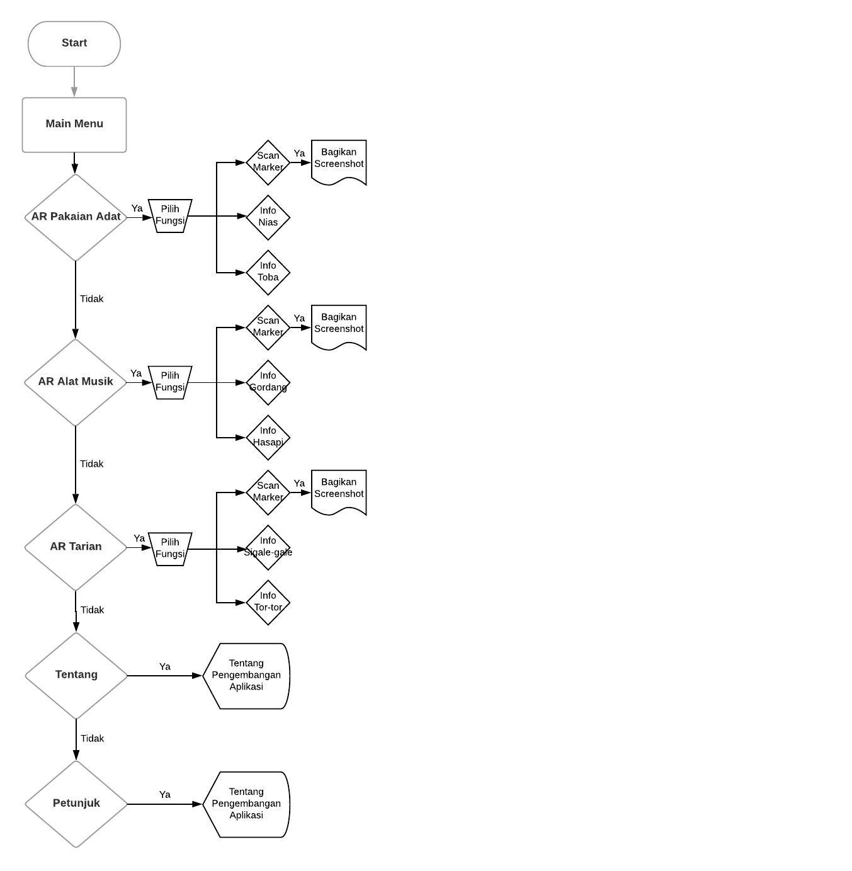Gambar 1 Flow Diagram

## **Kebutuhan Pengembangan Sistem**

Kebutuhan perangkat keras (*hardware*) dan perangkat lunak (*software*) merupakan hal penting dalam pengembangan aplikasi. Dalam pengembangan aplikasi AR Sumut dibutuhkan spesifikasi minimum *hardware* dan *software* sebagai berikut:

1. **Kebutuhan Perangkat Lunak**

* Sistem Operasi Microsoft Windows 8
* Sistem Operasi Android 4.1 (Jelly Bean)
* Unity 3D 4.6.1
* Blender 3D 2.7.8
* Vuforia SDK 6-2-6
* Adobe Illustrator CS6
* Adobe Photoshop CS6.
* IBM Rational Software Architec
* Microsoft Office 2013

1. **Kebutuhan Perangkat Keras**

* Processor minimal Intel Core i3
* RAM 2 GB
* Hard disk 250 GB
* Smartphone Android
* Kamera minimal 2 MP

## **Perancangan Aplikasi**

Pembuatan aplikasi pengenalan budaya Sumatera Utara berbasis *Augmented Reality* digambarkan dalam bentuk perancangan *storyboard* dan rancangan antarmuka aplikasinya. Berikut penjelasan perancangan *storyboard* dan rancangan antarmuka aplikasi AR SUMUT.

### **Perancangan Antarmuka Aplikasi**

Tampilan antar muka pengguna *(user interface)* merupakan salah satu layanan yang disediakan sebagai media interaksi antara pengguna dengan aplikasi. Tabel 1.1 merupakan rancangan tampilan antar muka aplikasi AR SUMUT

|  |  |  |
| --- | --- | --- |
| Scene | Visual | Keterangan |
| 1 | Menu Awal  AR Tarian  AR Alat Musik  AR Pakaian Adat  Petunjuk  Tentang | Tampilan awal ketika aplikasi dibuka |
| 2 | Menu AR Pakaian Adat | Tampilan pada menu AR Pakaian Adat |
| 3 | Menu AR Alat Musik | Tampilan pada menu AR Alat Musik |
| Scene | Visual | Keterangan |
| 4 | Menu AR Tarian | Tampilan pada menu AR Tarian |
| 5 | Menu Scan Marker | Tampilan pada menu Scan Marker |
| 6 | Menu Tentang | Tampilan pada menu Tentang |
| Scene | Visual | Keterangan |
| 7 | Menu Petunjuk | Tampilan pada menu Petunjuk |

Tabel 2 Perancangan Marker

### **Perancangan Marker**

Marker merupakan gambar pola unik yang dapat diambil dengan kamera serta dapat dikenali oleh aplikasi *Augmented Reality.* Dalam implementasi, aplikasi AR SUMUT menggunakan 3 jenis *marker*, yaitu *marker* pakaian adat, alat music dan tarian. Tabel 1.2 merupakan bentuk visual serta penjelasan tentang *marker.*

|  |  |  |
| --- | --- | --- |
| No | Visual | Keterangan |
| 1 | E:\data kampus\final study harus lulus !\Proyek Akhir\revisi2_04juni\TOBA.jpg  E:\data kampus\final study harus lulus !\Proyek Akhir\revisi2_04juni\NIAS.jpg | *Marker* pakaian adat merupakan *marker* yang dipindai dari menu pakaian adat yang tersedia pada aplikasi |
| No | Visual | Keterangan |
| 2 | E:\data kampus\final study harus lulus !\Proyek Akhir\revisi2_04juni\Gordang.jpg  E:\data kampus\final study harus lulus !\Proyek Akhir\revisi2_04juni\HASAPI.jpg | *Marker* alat musik tradisional merupakan *marker* yang dipindai dari menu alat musik tradisional yang tersedia pada aplikasi |
| 3. | E:\data kampus\final study harus lulus !\Proyek Akhir\revisi3_9july\final marker\TorTor.jpg  E:\data kampus\final study harus lulus !\Proyek Akhir\revisi3_9july\final marker\Sigalegale.jpg | *Marker* tarian adat merupakan *marker* yang dipindai dari menu tarian adat yang tersedia pada aplikasi |

Tabel 3 Perancangan Marker

### **High-Level (HL) Design Phase**

*High level design phase* terdiri dari tiga langkah utama, yaitu:

1. **Identifikasi Elemen Data**

Identifikasi elemen data bertujuan untuk mengetahui aliran data melalui *interface* aplikasi.

* Mulai Aplikasi

|  |  |
| --- | --- |
| Sumber | User |
| Aliran Utama | 1. Membuka aplikasi 2. Tampil halaman menu utama 3. Pilih salah satu daftar menu 4. Tampil AR kamera 5. Mengarahkan kamera ke arah *marker* 6. Tampil objek 3D |

* Pindai *Single Marker*

|  |  |
| --- | --- |
| Sumber | 1. User 2. Marker |
| Aliran Utama | 1. User memilih salah satu daftar *menu* 2. Tampil AR kamera 3. User mengarahkan kamera ke arah *marker* 4. Tampil objek 3D |

1. **Identifikasi Objek**

Mengidentifikasi objek apa saja yang terlibat di dalam aplikasi, objek tersebut diantaranya sebagai berikut:

1. Tampilan antarmuka
2. *Marker* pakaian adat, alat musik dan tarian
3. Kamera
4. Objek 3D
5. **Pemodelan Objek**

|  |  |  |  |
| --- | --- | --- | --- |
| **No** | **Graphic** | **Behaviour Marker** | **Interaction** |
| 1 | Pakaian Adat Toba  E:\data kampus\final study harus lulus !\Proyek Akhir\revisi2_04juni\TOBA.jpg | Menampilkan objek 3D pakaian adat toba.  Model pakaian adat toba dan model tari tor-tor adalah sama | Menampilkan pakaian adat toba |
| 2 | Pakaian Adat Nias  E:\data kampus\final study harus lulus !\Proyek Akhir\revisi2_04juni\NIAS.jpg | Menampilkan objek 3D pakaian adat nias.  Model pakaian adat nias dan model tar sigale-gale adalah sama | Menampilkan pakaian adat nias |
| **No.** | **Graphic** | **Behavior Marker** | **Interaction** |
| 3 | Alat Musik Gordang  E:\data kampus\final study harus lulus !\Proyek Akhir\revisi2_04juni\Gordang.jpg | Menampilkan objek 3D alat musik gordang | Dapat memainkan musik gordang |
| 4 | Alat Musik Hasapi  E:\data kampus\final study harus lulus !\Proyek Akhir\revisi2_04juni\HASAPI.jpg | Menampilkan objek 3D alat musik hasapi | Dapat memainkan musik hasapi |

Tabel 4 Pemodelan objek

## **Perancangan Model Program**

### **Use Case Diagram**

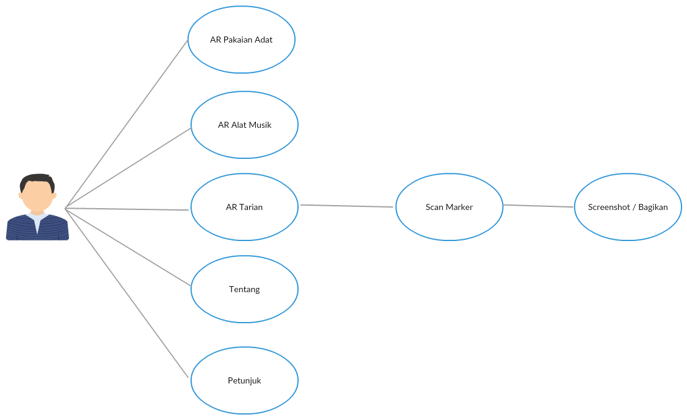

Gambar 2 Use Case Diagram

Pada gambar diatas terdapat satu orang user dimana user dapat memilih menu pada halaman utama yaitu menu AR Pakaian Adat, menu AR Alat Musik, menu AR Tarian, menu Tentang dan menu Petunjuk. Pada menu AR masing-masing terdapat scanning marker dan user dapat melakukan pemindaian marker untuk mengeluarkan objek 3D beserta audio.

### **Use Case Skenario**

1. **Skenario Mulai**

Nomor : SP-01

Nama Use case : Mulai

Actor : *User*

Type : *Primary*

Tujuan : Memilih salah satu menu

Deskripsi :

* User membuka aplikasi
* User memilih menu kebudayaan AR Pakaian Adat, AR Alat Musik, AR Tarian, Tentang dan Petunjuk

1. **Skenario AR Pakaian Adat**

Nomor : SP-02

Nama Use case : Pakaian Adat

Actor : *User*

Type : *Primary*

Tujuan : Melakukan pemindaian *marker* agar aplikasi dapat menampilkan objek 3D

Deskripsi :

* User mengarahkan kamera ke arah *marker* terlebih dahulu
* Kamera mendeteksi marker *marker*
* Sistem menampilkan objek 3D

1. **Skenario AR Alat Musik**

Nomor : SP-03

Nama Use case : Alat Musik

Actor : *User*

Type : *Primary*

Tujuan : Melakukan pemindaian *marker* agar aplikasi dapat menampilkan objek 3D dan audio

Deskripsi :

* User mengarahkan kamera ke arah *marker* terlebih dahulu
* Kamera mendeteksi marker *marker*
* Sistem menampilkan objek 3D dan audio

1. **Skenario AR Tarian**

Nomor : SP-04

Nama Use case : Tarian

Actor : *User*

Type : *Primary*

Tujuan : Melakukan pemindaian *marker* agar aplikasi menampilkan objek 3D dan audio

Deskripsi :

* User mengarahkan kamera ke arah *marker*  terlebih dahulu
* Kamera mendeteksi marker *marker*
* Sistem menampilkan objek 3D dan audio

1. **Skenario Tentang**

Nomor : SP-05

Nama Use case : Tentang

Actor : *User*

Type : *Primary*

Tujuan : Melihat informasi tentang pengembang aplikasi

Deskripsi :

* User membuka menu tentang
* Sistem menampilkan informasi tentang pengembang aplikasi

1. **Skenario Petunjuk**

Nomor : SP-06

Nama Use case : Petunjuk

Actor : *User*

Type : *Primary*

Tujuan : Melihat informasi petunjuk aplikasi

Deskripsi :

* User membuka menu petunjuk
* Sistem menampilkan informasi petunjuk penggunaan aplikasi

1. **Skenario Scan Marker**

Nomor : SP-07

Nama Use case : Scan Marker

Actor : *User*

Type : *Primary*

Tujuan : Melakukan pemindaian *marker* pakaian adat, alat musik dan tarianagar aplikasi dapat menampilkan objek 3D dan audio

Deskripsi :

* User mengarahkan kamera ke arah *marker* terlebih dahulu
* Kamera mendeteksi *marker*
* Sistem menampilkan objek 3D dan audio

1. **Skenario Bagikan**

Nomor : SP-08

Nama Use case : Bagikan

Actor : *User*

Type : *Primary*

Tujuan : Mengambil gambar dari layar perangkat dan *share* ke social media

Deskripsi :

* User memilih tombol bagikan di tengah marker
* Sistem mengambil gambar dari layar pada perangkat dan akan menampilkan menu bagikan ke beberapa sosial media

### **Activity Diagram**

*Activity diagram* merupakan diagram yang menggambarkan proses- proses dari sebuah *use case*. *Activity diagram* sama jumlahnya dengan *use case* *diagram*. *Activity diagram* yang terdapat dalam sistem ini dapat dlihat pada sub-bab berikut.

1. *Activity diagram* pakaian adat

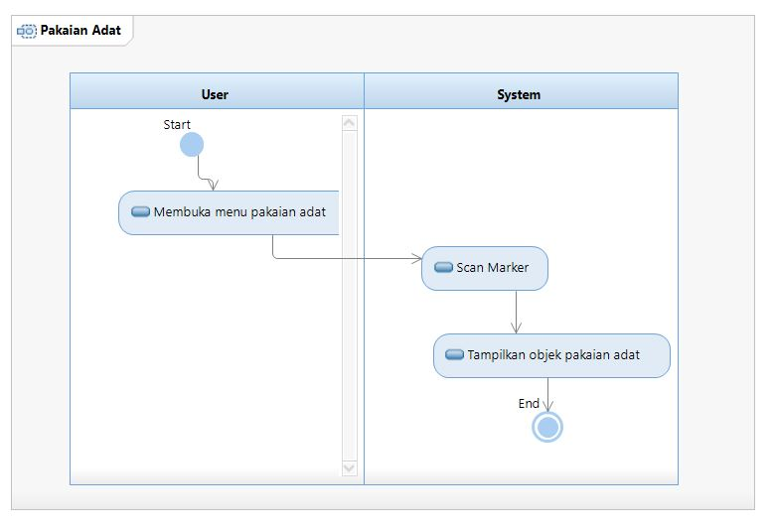

Gambar 3 Activity diagram pakaian adat

Narasi *activity* diagram pakaian adat:

* *User* memilih menu pakaian adat
* Sistem mendeteksi marker
* Sistem menampilkan objek pakaian adat

1. *Activity* diagram alat musik

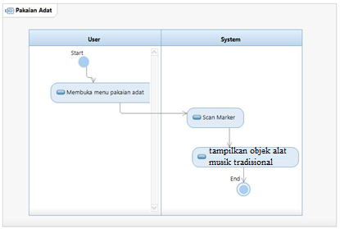

Gambar 4 Activity diagram alat musik

Narasi *activity* diagram alat musik:

* *User* memilih menu alat musik
* Sistem mendeteksi marker
* Sistem menampilkan objek alat musik dan audio

1. *Activity* diagram Tarian Adat

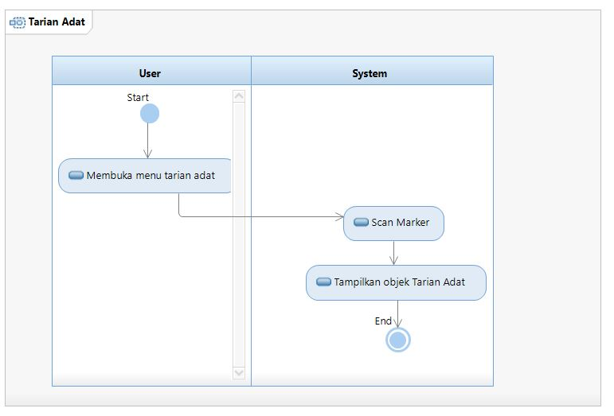

Gambar 5 Activity diagram tarian adat

Narasi *activity* diagram tarian adat:

* *User* menu tarian adat
* Sistem mendeteksi marker
* Sistem menampilkan objek tarian adat dan audio

1. *Activity* diagram Tentang

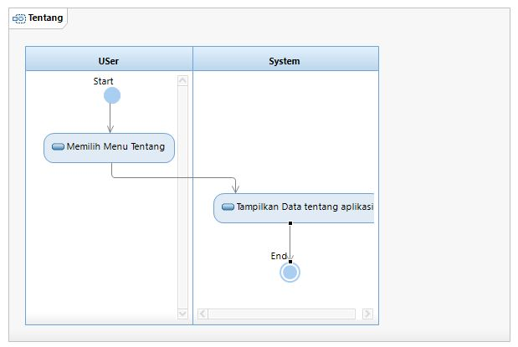

Gambar 6 Activity diagram tentang

Narasi *activity* diagram tentang:

* *User* memilih menu tentang
* Sistem menampilkan data tentang pengembang aplikasi

1. *Activity* diagram Petunjuk

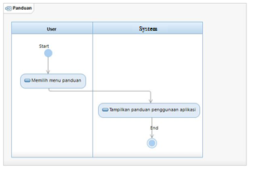

Gambar 7 Activity diagram petunjuk

Narasi *activity* diagram panduan:

* *User* memilih menu panduan
* Sistem menampilkan petunjuk penggunaan aplikasi

1. *Activity* diagram screenshot

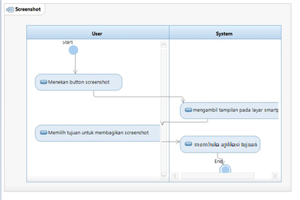

Gambar 8 Activity diagram screenshot/bagikan

Narasi *activity* diagram screenshot/bagikan:

* *User* menekan tombol screenshot/bagikan
* Sistem mengambil gambar pada layar
* *User* memilih tujuan untuk membagikan gambar yang di ambil dari layar
* Sistem membuka aplikasi tujuan untuk membagikan gambar

1. *Activity* diagram scan marker

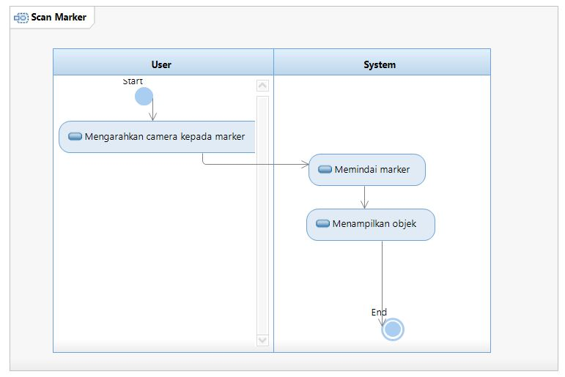

Gambar 9 Activity diagram scan marker

Narasi *activity* diagram scan marker

* *User* mengarahkan kamera ke arah marker
* Sistem mendeteksi marker
* Sistem menampilkan objek

### **Class Diagram**

Class diagram merupakan kumpulan objek-objek yang mempunyai atribut dan perilaku. Atribut berupa variable dan method yang dibutuhkan pada class tersebut. Class diagram juga menjelaskan hubungan antar class dalam sebuah sistem agar mereka saling berkolaborasi untuk mencapai sebuah tujuan.

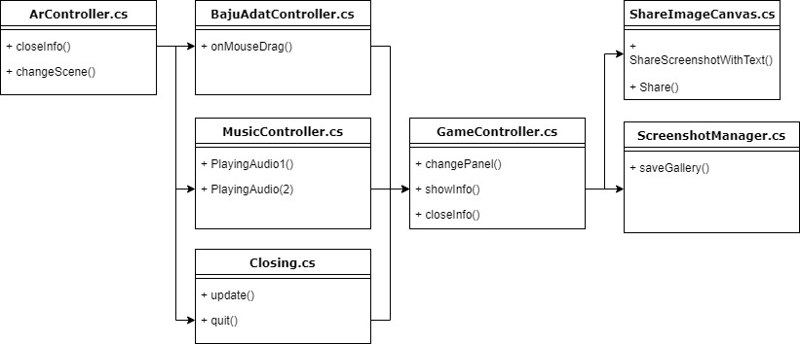

Gambar 10 Class diagram

### **Sequence Diagram**

Sequence diagram merupakan diagram yang menggambarkan interaksi antar objek dalam urutan waktu. Sequence diagram aplikasi AR SUMUT dapat dilihat pada subbab berikutnya.

* **Sequence Diagram Pakaian Adat**

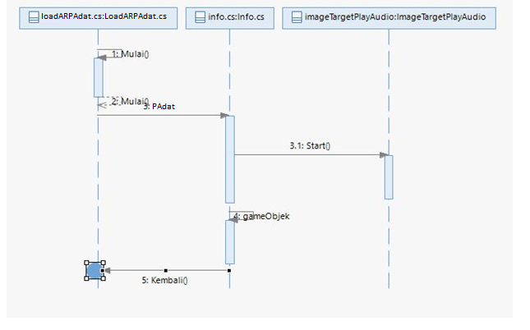

Gambar 11 Sequence diagram pakaian adat

* **Sequence Diagram Alat Musik**

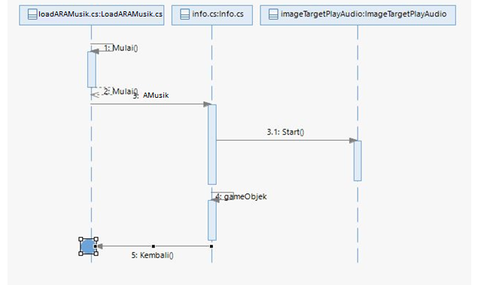

Gambar 12 Sequence diagram alat musik

* **Sequence Diagram Tarian**

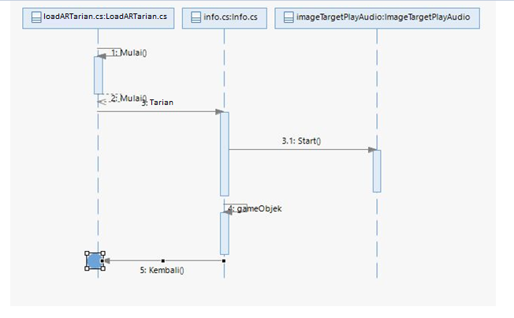

Gambar 13 Sequence diagram tarian

### **Component Diagram**

Component diagram merupakan diagram yang menggambarkan perangkat lunak (software) yang digunakan pada suatu sistem. Pada Gambar 6.0 merupakan perangkat lunak yang dibutuhkan dalam penggunaan aplikasi AR SUMUT.

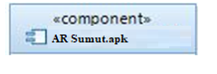

Gambar 14 Component diagram

### **Deployment Diagram**

*Deployment diagram* merupakan gambaran perangkat keras yang dibutuhkan dalam pengembangan sistem. Gambar menunjukkan perangkat keras (*hardware*) yang dibutuhkan dalam pengembangan aplikasi.

**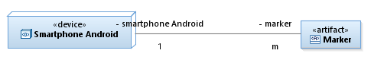**

Gambar 15 Deployment Diagram

# **BAB IV**

# **IMPLEMENTASI DAN PENGUJIAN APLIKASI**

## **Implementasi Aplikasi**

Implementasi merupakan tahap pelaksanaan atau penerapan suatu sistem terhadap rancangan yang telah dibuat. Dalam tahap ini meliputi implementasi tampilan antarmuka, implementasi marker, dan pemodelan objek 3D.

### **Implementasi Tampilan Antarmuka**

Tampilan antarmuka pengguna (*user interface*) merupakan salah satu layanan yang disediakan sebagai media interaksi antara pengguna dengan aplikasi.

|  |  |  |
| --- | --- | --- |
| Scene | Visual | Keterangan |
| 1 | C:\Users\ASUS\Downloads\Screenshot_2018-07-16-17-40-42-11.pngTampilan Menu Utama | Halaman menu utama terdapat beberapa menu, yaitu menu AR Pakaian Adat, AR Alat Musik, AR Tarian, Tentang dan Petunjuk |
| 2 | C:\Users\ASUS\Downloads\Screenshot_2018-07-16-17-40-57-23.pngTampilan *Augmented Reality* Pakaian Adat | AR kamera aktif untuk melakukan pemindaian marker yang akan menampilkan objek 3D pakaian adat. Terdapat tombol Kembali dan Bagikan pada AR kamera |
| Scene | Visual | Keterangan |
| 3 | Scan Marker  C:\Users\ASUS\Downloads\Screenshot_2018-07-25-01-33-53-35.png | AR kamera aktif untuk melakukan pemindaian marker yang akan menampilkan objek 3D alat musik. Terdapat tombol Kembali dan Bagikan pada AR kamera |
| 4 | Informasi  C:\Users\ASUS\Downloads\Screenshot_2018-07-25-01-32-47-73.png | Popup tentang informasi dari pakaian adat, alat musik dan tarian |
| 5 | C:\Users\ASUS\Downloads\Screenshot_2018-07-16-17-47-18-80.pngTampilan *Augmented Reality* Alat Musik | AR kamera aktif untuk melakukan pemindaian marker yang akan menampilkan objek 3D alat musik. Terdapat tombol Kembali dan Bagikan pada AR kamera |
| 6 | C:\Users\ASUS\Downloads\Screenshot_2018-07-16-17-43-09-79.pngTampilan *Augmented Reality* Tarian | AR kamera aktif untuk melakukan pemindaian marker yang akan menampilkan objek 3D tarian. Terdapat tombol Kembali dan Bagikan pada AR kamera |
| Scene | Visual | Keterangan |
| 7 | Tampilan Menu TentangC:\Users\ASUS\Downloads\IMG-20180717-WA0000.jpg | Menampilkan informasi tentang *developer* |
| 8 | C:\Users\ASUS\Downloads\Screenshot_2018-07-16-17-44-17-58.pngTampilan Menu Petunjuk | Menampilkan informasi cara penggunaan aplikasi |

Tabel 5 Implementasi tampilan antar muka ar sumut

### **Implementasi Marker**

Marker merupakan gambar dengan pola unik yang dapat diambil dengan kamera serta dapat dikenali oleh aplikasi *Augmented Reality*.

|  |  |  |
| --- | --- | --- |
| No Visual Keterangan | | |
| 1 | E:\data kampus\final study harus lulus !\Proyek Akhir\revisi3_9july\final marker\TOBA.jpg | *Marker* untuk menampilkan objek 3D pakaian adat toba |
| No Visual Keterangan | | |
| 2 | E:\data kampus\final study harus lulus !\Proyek Akhir\revisi3_9july\final marker\NIAS.jpg | *Marker* untuk menampilkan objek 3D pakaian adat nias |
| 3 | E:\data kampus\final study harus lulus !\Proyek Akhir\revisi3_9july\final marker\Gordang.jpg | *Marker* untuk menampilkan objek 3D alat musik gordang |
| 4 | E:\data kampus\final study harus lulus !\Proyek Akhir\revisi3_9july\final marker\HASAPI.jpg | *Marker* untuk menampilkan objek 3D alat musik hasapi |
| 5 | E:\data kampus\final study harus lulus !\Proyek Akhir\revisi3_9july\final marker\TorTor.jpg | *Marker* untuk menampilkan objek 3D tarian adat tor-tor |
| 6 | E:\data kampus\final study harus lulus !\Proyek Akhir\revisi3_9july\final marker\Sigalegale.jpg | *Marker* untuk menampilkan objek 3D tarian adat sigale-gale |

Tabel 6 Implementasi tampilan marker ar sumut

### **Implementasi Augmented Reality**

*Augmented Reality* merupakan teknologi yang dapat menggabungkan dunia nyata dan dunia virtual secara *real-time*. Implementasi *Augmented Reality* pada aplikasi ini menggunakan *marker* sebagai alat pemindai untuk menampilkan objek 3D.

|  |  |
| --- | --- |
| No | Objek |
| 1 | Pakain Adat Toba |
| C:\Users\ASUS\Downloads\ARSumut (3).png |
| 2 | Pakaian Adat Nias |
| C:\Users\ASUS\Downloads\ARSumut (2).png |
| 3 | Alat Musik Gordang |
| C:\Users\ASUS\Downloads\ARSumut.png |
| No | Objek |
| 4 | Alat Musik Hasapi |
| C:\Users\ASUS\Downloads\ARSumut (1).png |
| 5 | Tarian Adat Tor-tor |
| C:\Users\ASUS\Downloads\ARSumut (4).png |
| 6 | Tarian Adat Sigale-gale |
| C:\Users\ASUS\Downloads\ARSumut (5).png |

Tabel 7 Implementasi tampilan objek 3D

### **Struktur Kode**

Struktur kode merupakan serangkaian perintah yang dibuat untuk melakukan tugas tertentu.

|  |  |  |
| --- | --- | --- |
| No | Struktur Kode | Keterangan |
| 1 | AR Controller.cs | Struktur kode untuk mengatur penggunaan atau pergantian scene |
| No | Struktur Kode | Keterangan |
| 2 | BajuAdatController.cs | Struktur kode untuk tampilan menu pakaian adat |
| 3 | Closing.cs | Struktur kode untuk keluar aplikasi |
| 4 | GameController.cs | Struktur kode untuk menuju laman pakaian adat |
| 5 | MusicController.cs | Struktur kode untuk menu musik |
| 6 | ScreenshotManager.cs | Struktur kode untuk capture |
| 7 | ShareImageCanvas.cs | Struktur kode untuk capture dan share |

Tabel 8 Daftar struktur kode aplikasi

## **Pengujian Aplikasi**

Tahap pengujian dilakukan untuk untuk menemukan kesalahan atau kekurangan pada aplikasi serta untuk menguji kesesuaian antara rancangan dengan tujuan dari pembuatan aplikasi yang telah dibangun. Pengujian yang dilakukan terhadap aplikasi AR Sumut yaitu pengujian alpha (fungsionalitas) dan pengujian beta (pengujian oleh pengguna).

### **Pengujian Alpha**

Pengujian alpha atau *blackbox testing* dilakukan oleh tim pengembang untuk memastikan bahwa fungsionalitas yang tersedia pada aplikasi berjalan dengan baik.

#### Perancangan Pengujian

Perancangan pengujian dilakukan terhadap fungsi- fungsi yang terdapat dalam aplikasi yang dibangun. Setiap *button* dan fungsi - fungsi lainnya akan diuji kesesuaian agar *output* yang dihasilkan tidak terdapat eror sama sekali.

|  |  |  |  |
| --- | --- | --- | --- |
| No | Komponen Pengujian | Element yang diuji | Hasil yang diharapkan |
| 1 | Menu | Tombol AR Pakaian Adat | Menampilkan AR kamera |
| Tombol AR Alat Musik | Menampilkan AR kamera |
| Tombol AR Tarian | Menampilkan AR kamera |
| Tombol Kembali pada AR Kamera | Mengembalikan ke menu AR Pakaian Adat / Alat Musik / Tarian |
| Tombol Bagikan pada AR Kamera | Membagikan hasil *scanning* 3Dke beberapa sosial media |
| Tombol Backtouch Phone | Mengembalikan ke *scene* sebelumnya |
| Tombol Double Backtouch | Mengeluarkan dari aplikasi |
| 2 | Marker | Marker | Dapat menampilkan objek 3D untuk setiap daftar yang dipilih |
| 3 | Audio | Objek 3D Pakaian Adat Toba | Menampilkan 3D pakaian adat toba |
| Objek 3D Pakaian Adat Nias | Menampilkan 3D pakaian adat nias |
| Objek 3D Alat Musik Gordang | Menampilkan 3D dan audio alat musik gordang |
| Objek 3D Alat Musik Hasapi | Menampilkan 3D dan audio alat musik hasapi |
| Objek 3D Tarian Adat Tor-tor | Menampilkan 3D dan audio tarian adat tor-tor |
| Objek 3D Tarian Adat Sigale-gale | Menampilkan 3D dan audio tarian adat sigale-gale |

Tabel 9 Tabel perancangan blackbox setting

#### Hasil Pengujian

1. **Pengujian Menu**

|  |  |  |  |
| --- | --- | --- | --- |
| No | Elemen yang diuji | Hasil yang diharapkan | Hasil Pengujian |
| 1 | Tombol AR Pakaian Adat | Menampilkan AR kamera | Sesuai |
| 2 | Tombol AR Alat Musik | Menampilkan AR kamera | Sesuai |
| 3 | Tombol AR Tarian | Menampilkan AR kamera | Sesuai |
| 4 | Tombol Kembali pada AR Kamera | Mengembalikan ke menu AR Pakaian Adat / Alat Musik / Tarian | Sesuai |
| 5 | Tombol Bagikan pada AR Kamera | Membagikan hasil *scanning* 3Dke beberapa sosial media | Sesuai |
| 6 | Tombol Backtouch Phone | Mengembalikan ke *scene* sebelumnya | Sesuai |
| 7 | Tombol Double Backtouch | Mengeluarkan dari aplikasi | Sesuai |

Tabel 10 Hasil pengujian menu

1. **Pengujian Marker**

|  |  |  |  |
| --- | --- | --- | --- |
| Komponen Pengujian | Elemen yang diuji | Hasil yang diharapkan | Hasil Pengujian |
| Marker AR Sumut | Pakaian Adat Toba | Menampilkan 3D pakaian adat toba | Sesuai |
| Pakaian Adat Nias | Menampilkan 3D pakaian adat nias | Sesuai |
| Alat Musik Gordang | Menampilkan 3D alat musik gordang | Sesuai |
| Alat Musik Hasapi | Menampilkan 3D alat musik hasapi | Sesuai |
| Tari Tor-tor | Menampilkan 3D tarian adat tor-tor | Sesuai |
| Tari Sigale-gale | Menampilkan 3D tarian adat sigale-gale | Sesuai |

Tabel 11 Hasil pengujian marker

1. **Pengujian Audio**

|  |  |  |  |
| --- | --- | --- | --- |
| No | Elemen yang diuji | Hasil yang diharapkan | Hasil Pengujian |
| 1 | Objek 3D Alat Musik Gordang | Menampilkan audio alat musik gordang | Sesuai |
| 2 | Objek 3D Alat Musik Hasapi | Menampilkan audio alat musik hasapi | Sesuai |
| 3 | Objek 3D Tarian Adat Tor-tor | Menampilkan audio tarian adat tor-tor | Sesuai |
| 4 | Objek 3D Tarian Adat Sigale-gale | Menampilkan audio tarian adat sigale-gale | Sesuai |

Tabel 12 Hasil pengujian audio

### **Pengujian Beta**

Pengujian beta dilakukan langsung terhadap pengguna untuk mengetahui sejauh mana kualitas aplikasi yang dibangun, apakah sudah memenuhi harapan atau tidak.

Pertanyaan 1 :

Apakah tampilan aplikasi AR Sumut menarik?

A. Tidak Menarik

B. Kurang Menarik

C. Biasa Saja

D. Menarik

E. Sangat Menarik

Pertanyaan 2 :

Apkah aplikasi AR Sumut mudah digunakan?

A. Sangat sulit

B. Cukup sulit

C. Mudah

D. Sangat mudah

Pertanyaan 3 :

Apakah teknologi *Augmented Reality* pengenalan adat istiadat pada aplikasi ini menarik?

A. Tidak menarik

B. Kurang menarik

C. Menarik

D. Sangat menarik

Pertanyaan 4 :

Apakah informasi yang ditampilkan pada aplikasi cukup jelas?

A. Tidak jelas

B. Kurang jelas

C. Jelas

D. Sangat jelas

Pertanyaan 5 :

Apakah aplikasi AR Sumut membantu Anda untuk mengetahui adat istiadat beserta penjelasannya?

1. Tidak membantu
2. Kurang membantu
3. Biasa aja
4. Membantu
5. Sangat membantu

### **Hasil Pengujian**

Berikut adalah 30 orang responden yang telah terdata :

|  |  |  |  |
| --- | --- | --- | --- |
| **No.** | **Nama** | **Usia** | **Pekerjaan** |
| 1. | Marlin Simanjuntak | 49 tahun | Guru |
| 2. | Herkules Hamonangan | 56 tahun | Buruh |
| 3. | Afrizal Pasaribu | 24 tahun | Mahasiswa |
| 4. | Andre Sanjaya | 25 tahun | Mahasiswa |
| 5. | Rini Siregar | 20 tahun | Pegawai Swasta |
| 6. | Melda Uli Siregar | 25 tahun | Pegawai Swasta |
| 7. | David Hutabarat | 23 tahun | Pegawai Swasta |
| 8. | Resli Duriana | 42 tahun | Guru |
| 9. | Ranto | 38 tahun | Buruh |
| 10. | Henry P | 53 tahun | Buruh |
| 11. | Angelina Viola | 15 tahun | Pelajar |
| 12. | Stefanus | 17 tahun | Pelajar |
| 13. | Thesalonika P | 15 tahun | Pelajar |
| 14. | Farel P | 11 tahun | Pelajar |
| 15. | Hardy | 54 tahun | Buruh |
| 16. | Sarah | 19 tahun | Mahasiswa |
| **No.** | **Nama** | **Usia** | **Pekerjaan** |
| 17. | Kevin Pascalis | 23 tahun | Mahasiswa |
| 18. | Sebastian Kevin | 19 tahun | Mahasiswa |
| 19. | Muhammad Fauzi Rahman | 21 tahun | Mahasiswa |
| 20. | Okky Surya | 26 tahun | Guru |
| 21. | Lina Inayah | 25 tahun | Pegawai Swasta |
| 22. | Ika Gultom | 27 tahun | Pegawai Swasta |
| 23. | Zaid Fadila Rahman | 15 tahun | Pelajar |
| 24. | Juwita Sihombing | 20 tahun | Mahasiswa |
| 25. | Henny Olivia Tobing | 29 tahun | Pegawai Swasta |
| 26. | Joko Simanjuntak | 26 tahun | Buruh |
| 27. | Andi Roger Tobing | 28 tahun | Buruh |
| 28. | Wahyu Dominica | 25 tahun | Guru |
| 29. | Raditya Prima | 25 tahun | PNS |
| 30. | Philipus Eko | 30 tahun | Buruh |

Tabel 13 Responden

Maka mendapatkan hasil survey sebagai berikut :

|  |  |  |  |  |  |
| --- | --- | --- | --- | --- | --- |
| **No.** | **Soal 1** | **Soal 2** | **Soal 3** | **Soal 4** | **Soal 5** |
| **Skala 1-5** | **Skala 1-4** | **Skala 1-4** | **Skala 1-4** | **Skala 1-5** |
| 1. | 5 | 4 | 3 | 4 | 4 |
| 2. | 5 | 4 | 4 | 4 | 5 |
| 3. | 4 | 3 | 3 | 2 | 4 |
| 4. | 1 | 3 | 4 | 2 | 5 |
| 5. | 2 | 3 | 4 | 2 | 5 |
| 6. | 4 | 4 | 4 | 2 | 5 |
| 7. | 5 | 4 | 3 | 3 | 4 |
| 8. | 3 | 3 | 3 | 3 | 4 |
| 9. | 4 | 3 | 3 | 2 | 4 |
| 10. | 3 | 4 | 2 | 3 | 4 |
| **No.** | **Soal 1** | **Soal 2** | **Soal 3** | **Soal 4** | **Soal 5** |
| **Skala 1-5** | **Skala 1-4** | **Skala 1-4** | **Skala 1-4** | **Skala 1-5** |
| 11. | 4 | 4 | 3 | 2 | 5 |
| 14. | 4 | 3 | 2 | 3 | 4 |
| 15. | 3 | 3 | 3 | 2 | 5 |
| 16. | 5 | 3 | 4 | 2 | 4 |
| 17. | 4 | 3 | 3 | 2 | 4 |
| 18. | 3 | 3 | 3 | 3 | 4 |
| 19. | 4 | 3 | 4 | 4 | 4 |
| 20. | 4 | 4 | 3 | 3 | 5 |
| 21. | 2 | 3 | 3 | 2 | 4 |
| 22. | 1 | 3 | 4 | 4 | 4 |
| 23. | 3 | 3 | 4 | 3 | 4 |
| 24. | 4 | 4 | 4 | 4 | 5 |
| 25. | 4 | 3 | 3 | 4 | 4 |
| 26. | 3 | 3 | 4 | 2 | 4 |
| 27. | 5 | 3 | 3 | 3 | 4 |
| 28. | 4 | 3 | 3 | 3 | 4 |
| 29. | 5 | 3 | 3 | 3 | 4 |
| 30. | 4 | 3 | 3 | 3 | 4 |
| Rata-rata | 3.67 (4) | 3.33 (3) | 3,23 (3) | 2.83 (3) | 4.26 (4) |

Tabel 14 Hasil survey responden

Dengan demikian, maka dapat disimpulkan dari 30 orang responden bahwa aplikasi AR SUMUT menarik, mudah dan memiliki informasi yang jelas mengenai kebudayaan yang berasal dari daerah Sumatera Utara.

# **BAB V**

# **KESIMPULAN DAN SARAN**

## **Kesimpulan**

Berikut kesimpulan dari pembuatan aplikasi AR Sumut:

1. Aplikasi AR Sumut dapat memperkenalkan beberapa kebudayaan yang ada di Sumatera Utara yang di tampilkan dalam bentuk *Augmented Reality.*
2. Impelementasi *Augmented Reality* pada bidang kebudayaan saat ini sudah cukup dibutuhkan dan bisa menjadi kesempatan tersendiri bagi pengembang.
3. Aplikasi dapat digunakan dengan mudah.
4. Fitur yang disediakan pada aplikasi berjalan dengan baik.

## **Saran**

Berikut saran untuk pembaca atau pengembang aplikasi AR Sumut:

1. Dapat dikolaborasikan dengan teknologi *Virtual* *Reality* sehingga pengguna dapat mengekplore kebudayaan Sumatera Utara yang ditampilkan dalam bentuk *Virtual Reality.*
2. Aplikasi AR Sumut hanya hanya menampilkan dua objek 3D setiap menunya, untuk pengembangan aplikasi lebih lanjut dapat ditambahkan dengan menampilkan lebih dari dua objek 3D setiap menunya.

# **DAFTAR PUSTAKA**

|  |  |
| --- | --- |
|  | Evan, Fabianus Hendy (2012) Pemodelan 3-Dimensi menggunakan Teknologi Augmented Reality pada Bangunan Bersejarah di Yogyakarta. S1 Thesis, UAJY |
|  | Jumlah Wisman Sumatera Utara Desember 2017 sebesar 27.978 kunjungan. https://sumut.bps.go.id/pressrelease/2018/02/01/544/jumlah-wisman-sumatera-utara-desember-2017-sebesar-27-978-kunjungan.html |
|  | Dedy Nggego, Mohammad, dan Moh.Affan. Perancangan media pembelajaran interaktif 3d tata surya menggunakan teknologi augmented reality (AR) untuk siswa kelas 6 sekolah dasar Sangira. 2015. Ilmu Komputer. Stmik Bina MuliaPalu |
|  | Augmented Reality – Teknologi pada Smartphone Selanjutnya. http://www.plimbi.com/article/2111/augmented-reality-teknologi-pada-smartphone-selanj |
|  | Augmented Reality : Masa Depan Interaktivitas. http://www.sby.dnet.net.id/dnews/juli-2012/article-augmented-reality-masa-depan-interaktivitas-162.html |
|  | *Tommy Marshall Moving Outside it wals* yakni perancangan Aplikasi *handphone Android* menggunakan Augmented Reality sebagai media informasi pada museum di kota Stockholm swedia (29 November 2011) *School Of Information and communication teknologi Stocholm swedia* |
|  | Pakaian Adat Sumetera Utara Lengkap, Gambar dan Penjelasannya. http://www.senibudayaku.com/2017/10/pakaian-adat-sumatera-utara-lengkap.html |
|  |  |
|  | 15 Alat Musik Tradisional Sumetera Utara. https://alatmusikindonesia.com/alat-musik-tradisional-sumatera-utara/ |
|  |  |
|  | 3 Golongan Tradisional Sumatera Utara. http://www.bukdeinfo.com/2017/09/3-golongan-tari-tradisional-sumatera.html |
|  | Undang-undang No. 10 Tahun 2009 tentang Kepariwisataan. http://www.sanitasi.net/undang-undang-no-10-tahun-2009-tentang-kepariwisataan.html |

# **LAMPIRAN**

